Методическая разработка
Картотека дидактических игр с применением ИКТ»

- Тема: Посади лес
Цель: закрепление знаний о семенах деревьев, развитие познавательной активности.
Ход игры: В. Из чего растут деревья? (ответы детей)
В. Семена каких деревьев вы видите на экране? (ответы детей)
В. Сажаем сначала ёлку, теперь рябину, клён, берёзу.
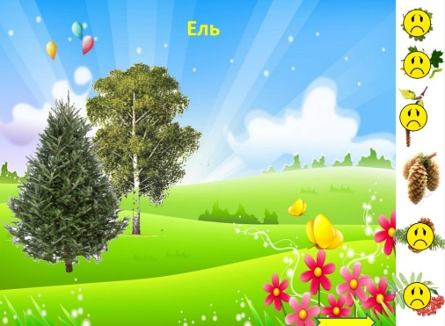
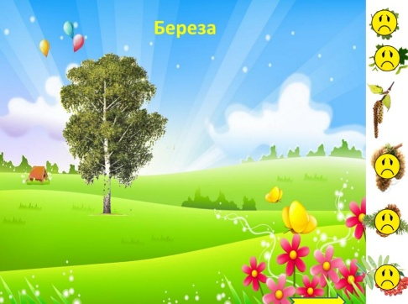

- Тема: Весна
Цель: Закрепление умение различать времена года
Ход игры: дети смотрят на картинку весна, которую нарисовал художник. И найти на ней, что не соответствует данному времени года. При нажатии на лишнюю картинку она исчезнет.
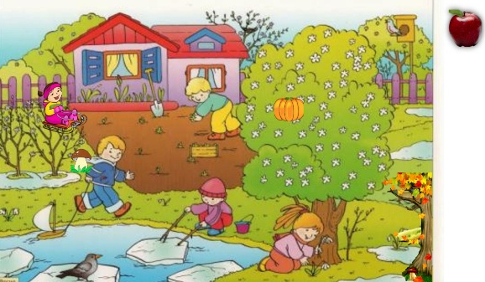
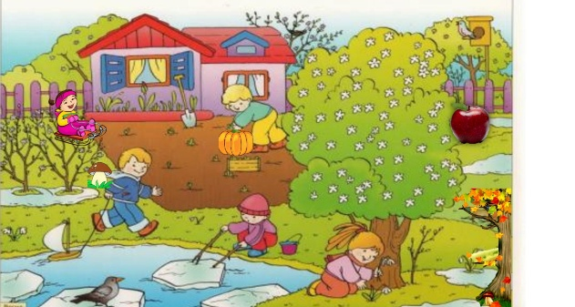

- Тема: Найди дом
Цель: Закреплять знания о рыбках
Ход игры: Детям предлагается 3 варианта, соответствующим отсеком, к которым нужно подобрать картинки с соответствующими признаками.
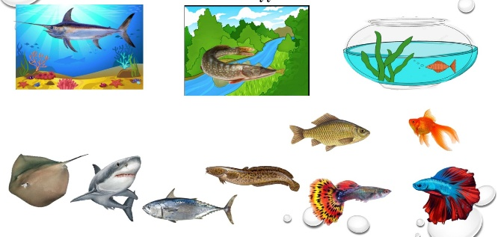
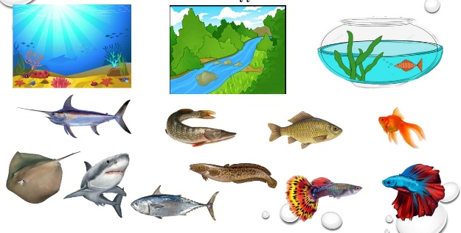

- Тема: Очистить мусор
Цель: Закрепить знания детей о правилах поведения в природе, воспитывать бережное отношение к природе.
Ход игры: На экране изображено различные отходы.
Детям предлагается очистить природу от мусора. При нажатие на предмет он соберётся в корзину для мусора.
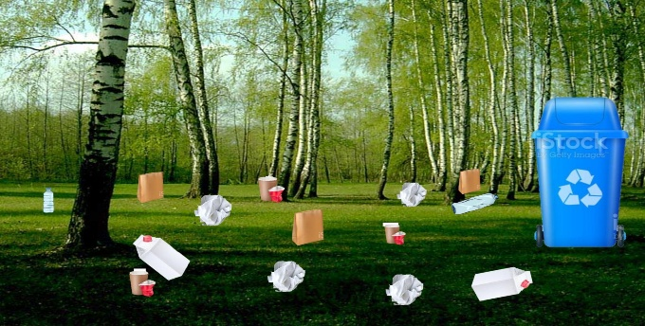
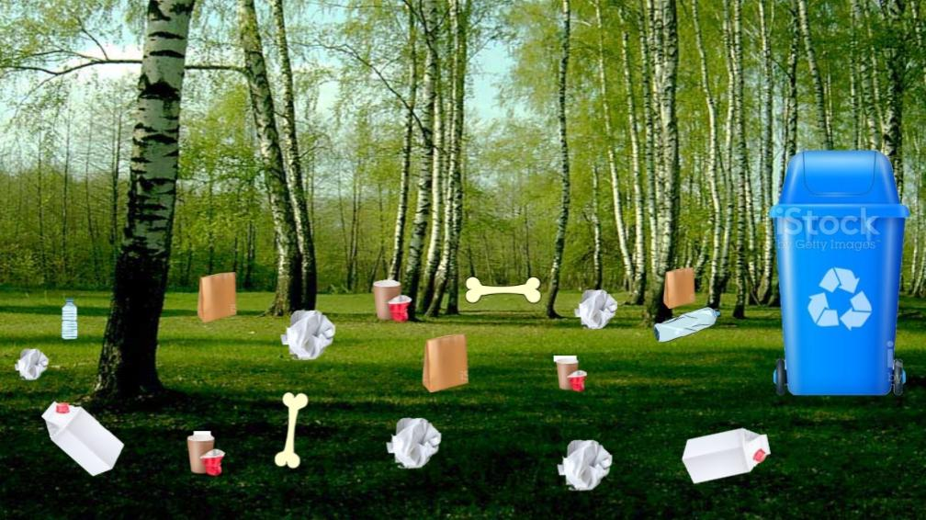

- Тема: Хорошо и плохо
Цель: Формирование и уточнение у детей представления о хорошем и плохом поступке.
Ход игры: На слайде показывается картинка, детям нужно сказать, что они видят, хороший это поступок или нет. Если да, то дети переносят рукой в хороший знак, если нет, то в плохой.
